ГУО «Детский сад №2 г.п.Кореличи»
ПРОВЕДЁННЫЕ МЕРОПРИЯТИЯ
В РАМКАХ ПРОЕКТА «КОРЕЛИЧИ- ЗДОРОВЫЙ ПОСЁЛОК»
№ | Название мероприятия | Дата проведения | Количество  участников
1 | Физкультурный праздник “Зимние забавы” | 20.01.23 | 54
2 | Физкультурный праздник “День Защитника Отечества” | 16.02.2023-23.02.2023 | 75
2 | День здоровья “Народныя гульні-удальцам раздолле і забава” | 22.03.22 | 48

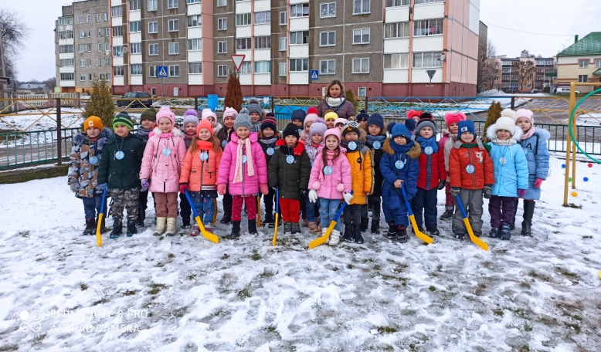
Физкультурный праздник “Зимние забавы”. Зимние забавы! Что может быть лучше! Воспитанники средних и старших групп приняли участие в весёлом физкультурном празднике «Зимние забавы». Для них было придумано много интересных спортивных заданий, связанных с зимними развлечениями: прокати снежный ком, лыжники, меткий стрелок, слепи снеговика, хоккее… Воспитанники с восторгом и радостью выполняли все задания. В состязании победила дружба! Все участники награждены медалями!

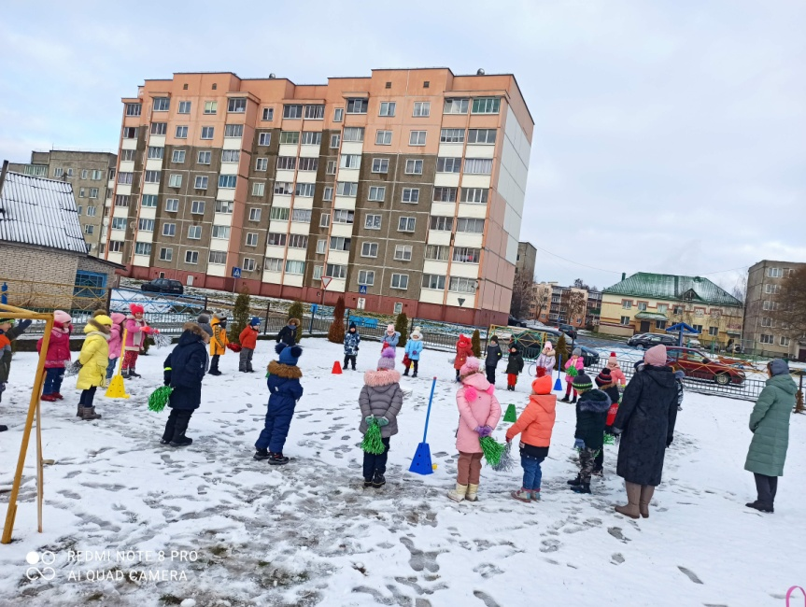

Физкультурный праздник “День Защитника Отечества”. Воспитанники старших и средних групп приняли участие в спортивном праздники.

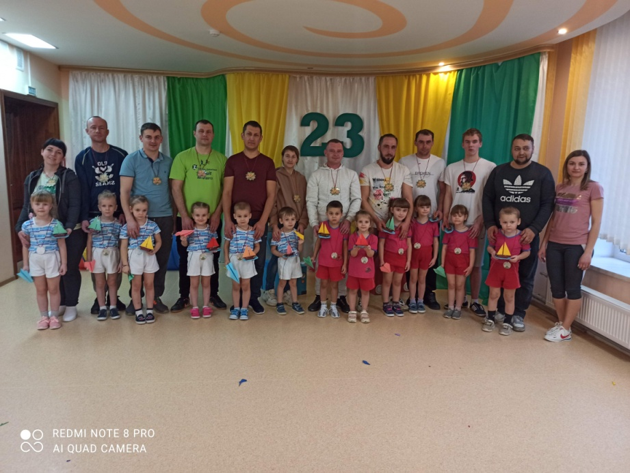

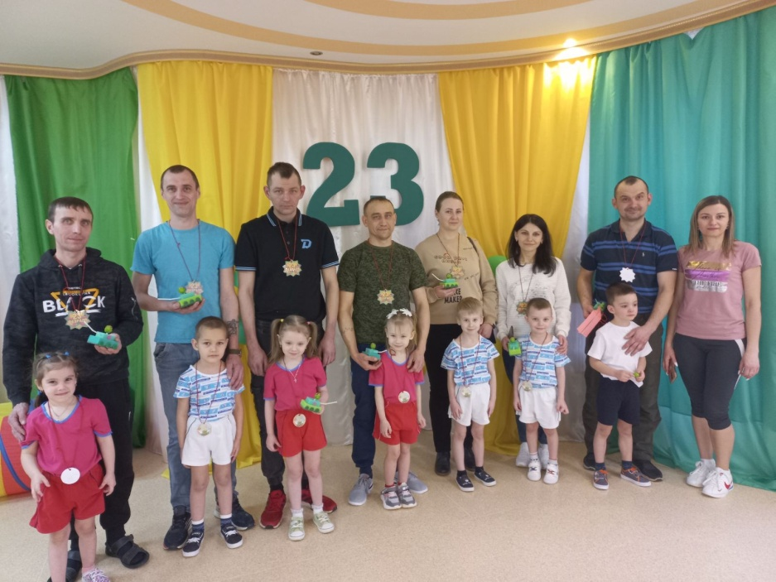

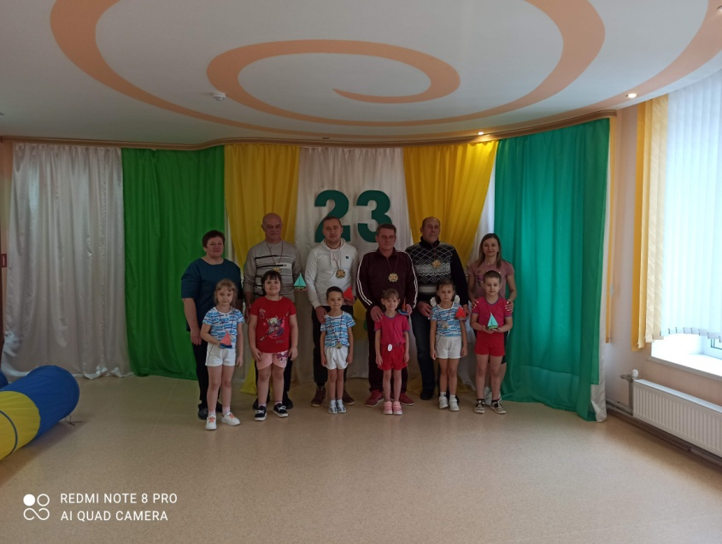

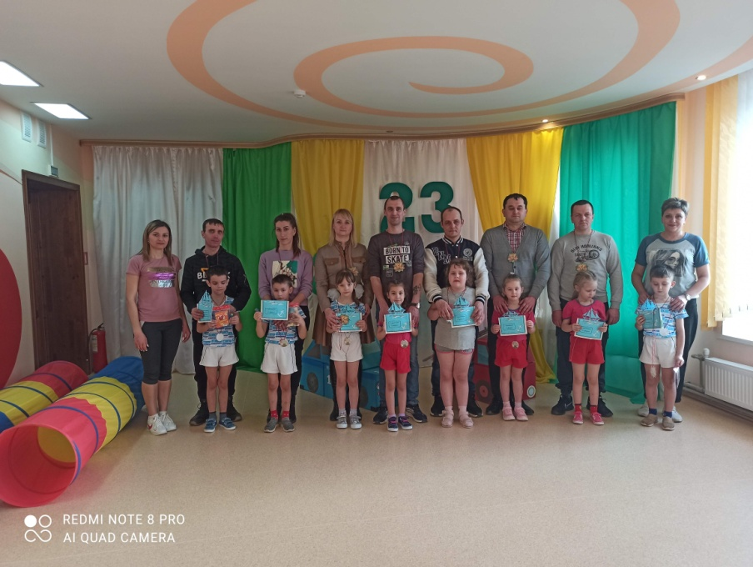

День здоровья “Народныя гульні-удальцам раздолле і забава”. Гісторыя беларускіх народных гульняў арганічна звязана з гісторыяй народа, яго працай, побытам, вераваннямі і звычаямі. Сярод народных гульняў можнатвылучыть рухомыя гульні, музычныя, абрадавыя, гульні-карагоды. Вось і ў нашым садку прайшоў Дзень здароўя “Народныя гульні- удальцам раздолле і забава”. Выхаванцы з задавальненнем гулялі ў беларуч\скія народныя гульні: “Замарожаныя”, “Паляўнічыя і качкі”, “Міхасік”… Усе ўдзельнікі ўзнагароджаны медалямі!
